评价报告网上公示表
项目编号：WTT-23-071-XP □预评价□设计专篇 □控制效果评价☑现状评价□定期检测□日常检测
项目名称 | 渭源县思远彩钢岩棉板复合有限公司职业病危害因素现状评价报告
项目简介 | 渭源县思远彩钢岩棉板复合有限公司,2018年11月09日成立，经营范围包括一般项目：金属结构销售；轻质建筑材料销售；合成材料销售；涂装设备制造；铸造用造型材料生产；金属结构制造；轻质建筑材料制造；合成材料制造（不含危险化学品）。
行业类别 | “三 C 制造业 （十八） C30 非金属矿物制品 3 C303 砖瓦、石材等建筑材料制造”
项目组长 | 廖宇飞 | 报告审核人 |  | 蒋陕峰
质量负责人 | 韩炜烨 | 技术负责人 |  | 成晓琦
项目组成员 | 廖宇飞、洪江
采样时间 | 2023.04.3-5
报告提交时间 | 2023月4月13日
影像资料 | 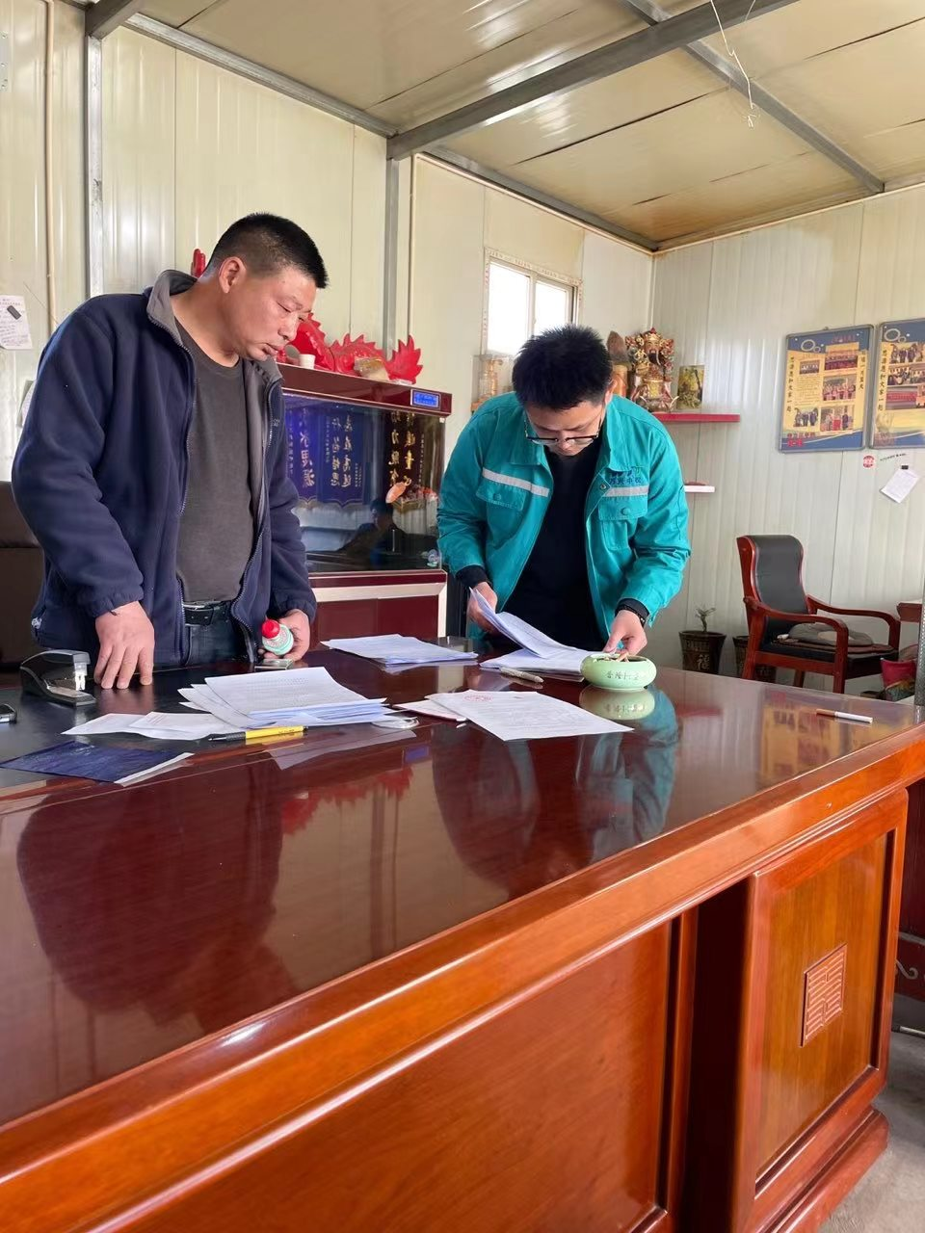 |  | 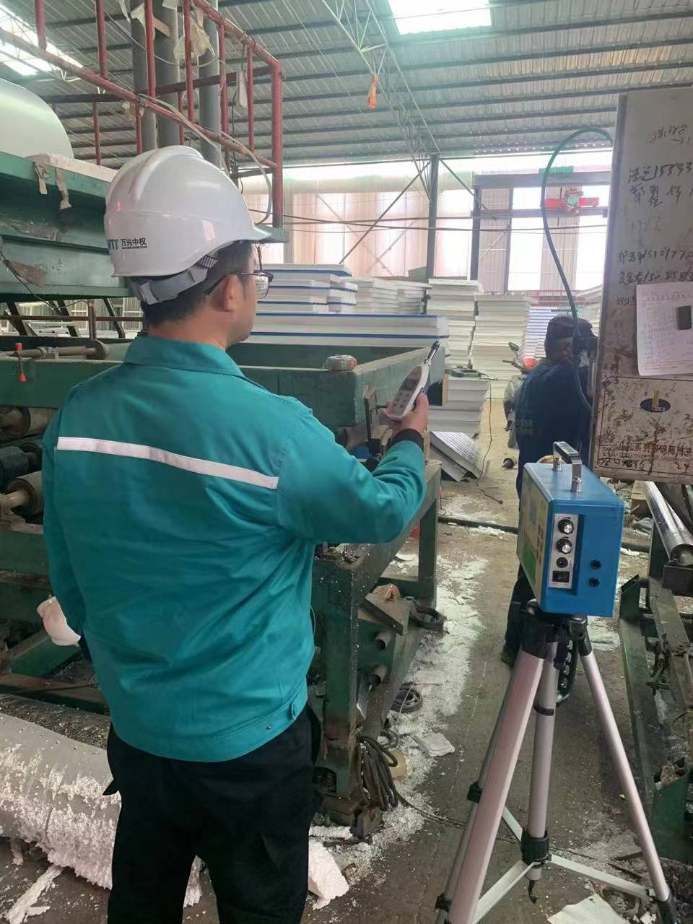
影像资料 | 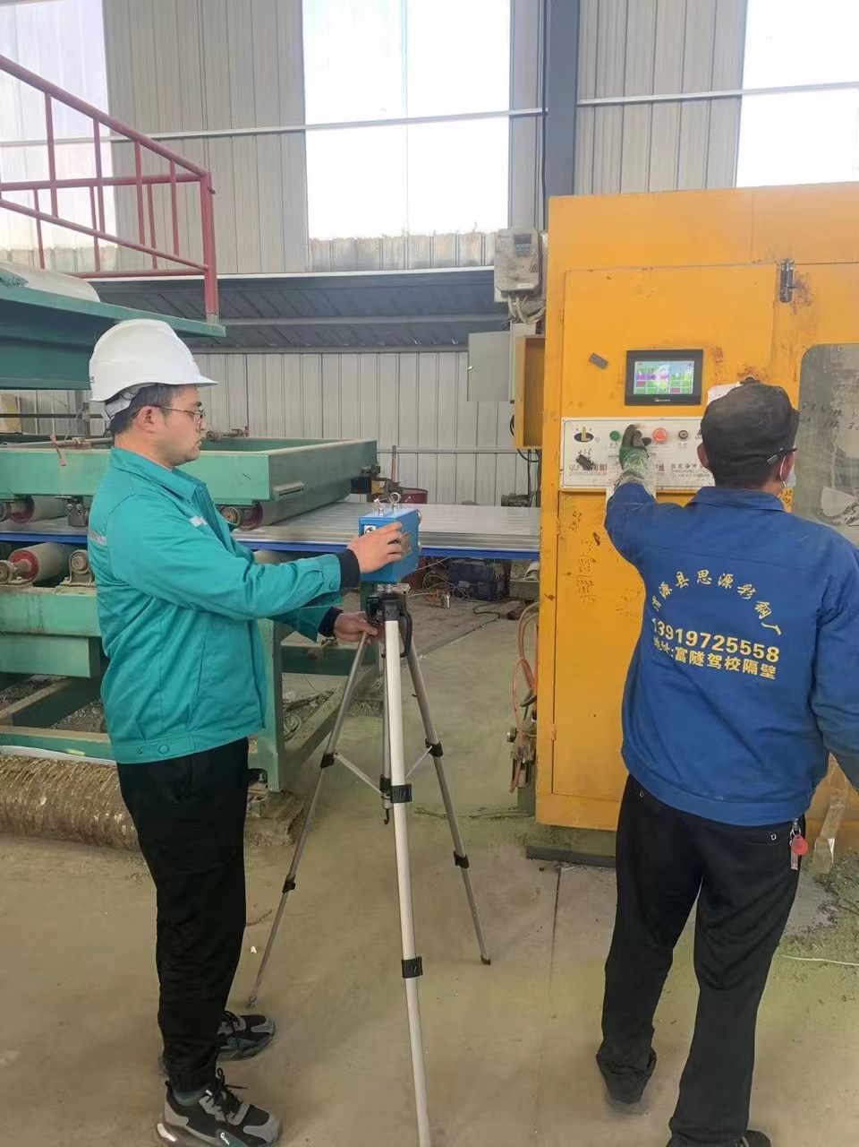 |  | 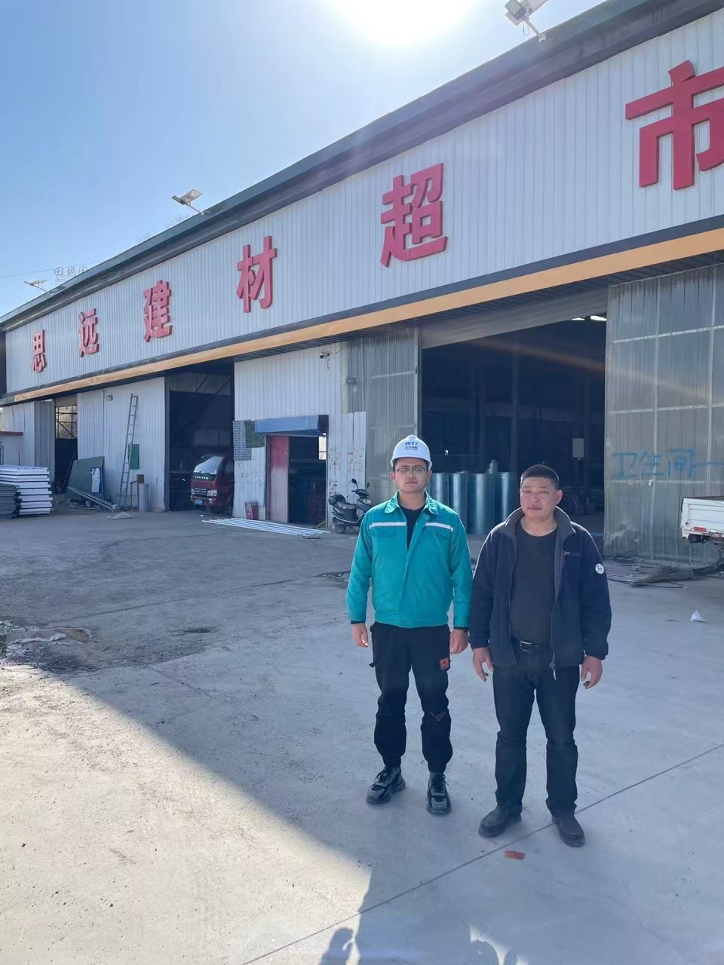
备注

